宜蘭縣礁溪鄉三民國民小學
98年度宜蘭縣國民中（小）學環保考評
片

都市遊俠健康自由行-節能減碳宣言活動 | 實施人員 | 本校學生
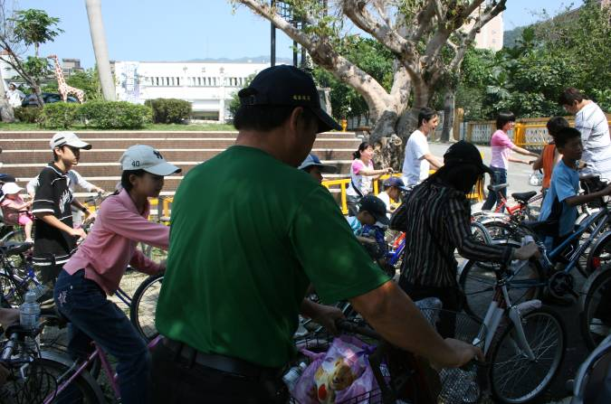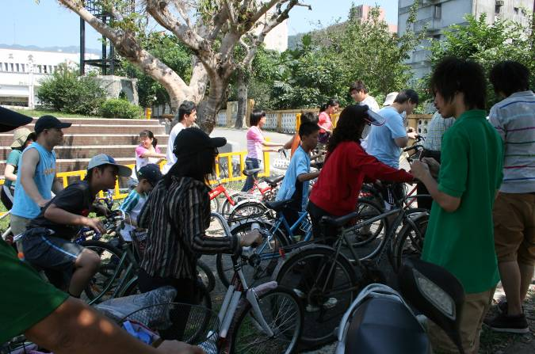
響應環保，我們來騎腳踏車
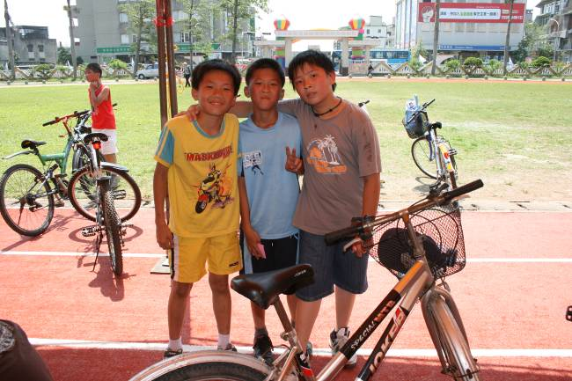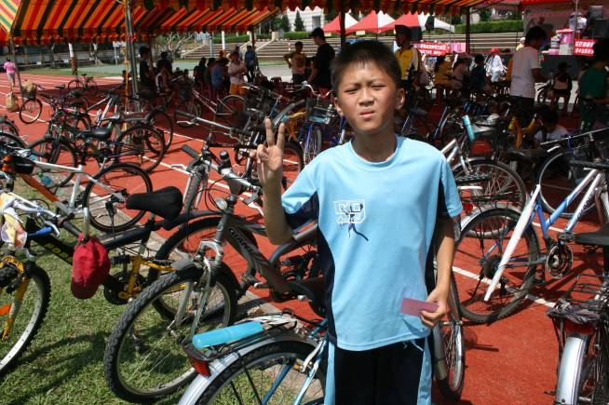
- 騎單車挺酷的呢！！
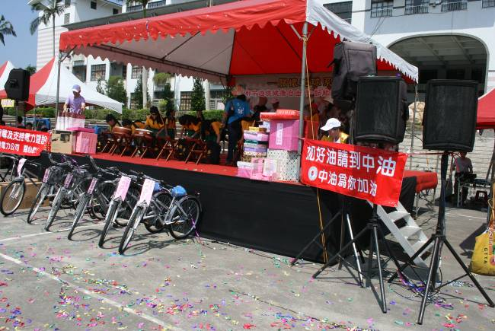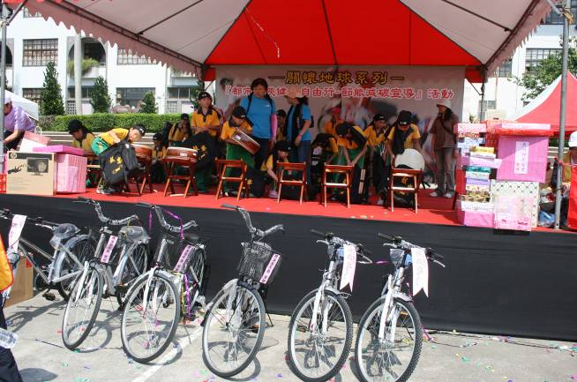
本校太鼓隊參與活動表演

